خطة الموجه الطلابي في الاختبارات النهائية
للعام الدراسي 1446

الموجه الطلابي / مدير المدرسة /

نشرة صادرة من الإدارة العامة للتوجيه الطلابي بوزارة التعليم
تبين دور الموجه الطلابي في الاختبارات
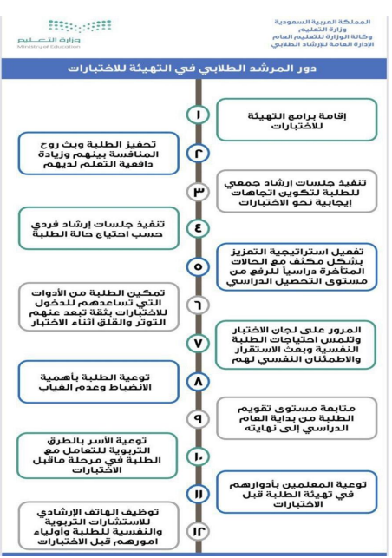

تمهيد:
نظرا لأهمية تهيئة الطلاب نفسياً وتربوياً وبث روح الطمأنينة بينهم وتبصيرهم بالطرق الصحيحة للاستعداد لأداء الاختبارات، ومتابعة أدائهم لها، لتحقيق نواتج تعلم أفضل ، تم إعداد هذه الخطة المتعلقة بأعمال الموجه الطلابي قبل الاختبارات واثناء الاختبارات وبعدها.
أهداف برنامج التهيئة للاختبارات النهائية :-
- الحد من قلق الاختبارات لدى الطلاب.
- تبصير الطلاب بطرق الاستذكار الصحيحة.
- وقاية الطلاب من الوقوع في السلوكيات الخاطئة.
- تكوين اتجاهات إيجابية لدى الطلاب، وزيادة الدافعية لديهم.
- تحفيز الطلاب المتأخرين دراسياً لرفع مستوى التحصيل الدراسي لديهم.
- تلمس احتياجات الطلاب اثناء الاختبارات، وبث الاستقرار والاطمئنان النفسي لهم.
- تعريف المعلمين وأولياء الأمور بأدوارهم التربوية للتعامل مع الطلاب قبل وأثناء وبعد الاختبارات

أولا دور الموجه الطلابي قبل الاختبارات :-
1- التهيئة النفسية للطلاب لآداء الاختبارات بصفة عامة.
2- مساعدة الطالب للتكيف مع أجواء الاختبارات .
3- تبصير الطلاب بطرق الاستذكار الجيد وطرق تنظيم الوقت.
4- إعداد نشرات توجيهية حول ( تنظيم الوقت وطرق الاستذكار الجيد ونصائح عامة )
وتزويد الطلاب وأولياء الأمور بصورة منها.
5- تكثيف التوعية المبكرة حول مخاطر المخدرات ( الكبتاجون) ، (الشبو) والتحذير من أصحاب السوء والسلوكيات المنحرفة.
6- الاجتماع بفئات الطلاب المختلفة ( متفوقين – معيدين - متأخرين ) قبل الاختبارات بفترة كافية وتقديم الخدمات التوجيهية المناسبة لكل فئة .
7- التركيز على الطلاب المتأخرين دراسيا وعمل الارشاد الجمعي لهم
8- إقامة دورة تدريبية في الفصول أثناء حصص الانتظار عن طرق الاستذكار الفعال SQ3R
9- التعريف بخدمات الهاتف الاستشاري الذي تقدمه إدارة التوجيه الطلابي عبر الهواتف المعلنة .
10- عقد جلسات توجيهية ومقابلات للطلاب الذين تظهر عليهم علامات القلق من الاختبارات.
11- توعية الطلاب بأهمية المحافظة على الكتاب المدرسي.
12- توعية الطلاب بأهمية الانضباط المدرسي وعدم الغياب.
ثانيا:- دور الموجه الطلابي أثناء الاختبارات :-
1- استقبال الطلاب صباحا والرد على استفساراتهم فيما يتعلق بالاختبارات
2- التأكد من حضور جميع الطلاب وابلاغ وكيل شؤون الطلاب بالطلاب الغائبين.
3- المتابعة والملاحظة المستمرة لجميع الطلاب وخاصة الذين لديهم حالات خاصة وأمراض مزمنة.
4- المرورعلى جميع اللجان بصفة يومية وذكر بعض التوجيهات والتطمينات النفسية والتربوية لتقليل القلق والتوتر لدى الطلاب.
5- توجيه الطلاب بعد انتهاء الفترة الأولى بالنزول الفوري للفناء وعدم التجول بين الفصول
وكذلك العودة الفورية للمنزل بعد انتهاء الاختبار والحذر من أصحاب السوء.
6- التواصل مع مدير المدرسة أو الوكيل عند حدوث أي طارئ يطرأ أثناء الاختبارات.
7- عقد الجلسات الإرشادية إن لزم الأمر بعد انتهاء الفترة الأولى أو الثانية للطلاب المحتاجين لذلك.

ثالثا :- دور الموجه الطلابي بعد الاختبارات :-
1- دراسة نتائج الاختبارات بصورة دقيقة بالتعاون مع الوكيل ومن ثم عمل الاحصاءات اللازمة والرسومات البيانية التي تبين مستوى المواد الدراسية , والتركيز على المواد التي تدنى فيها المستوى التحصيلي دون المستوى المطلوب.
2- حصر الطلاب المتأخرين دراسيا وتنفيذ البرامج الارشادية والاجتماعات الخاصة بهذه الفئة.
3- متابعة نتائج الطلاب المتفوقين وتشجيعهم والتجهيز لتكريمهم حسب المتبع.
4- الاهتمام والمتابعة بنتائج الطلاب ذوي الحالات الخاصة ووضع الحلول المناسبة لأي مشكلة أثرت سلبا على آدائهم.

شواهد من تنفيذ الأعمال
ملاحظة / لإدراج الصورة كشاهد اضغط بالزر اليمن للفأرة واختر تغيير الصورة ثم
حمل الصورة المناسبة لك من جهازك


